Центры общения Социального фонда помогли объединиться тысячам людей серебряного возраста

24 апреля 2023 года
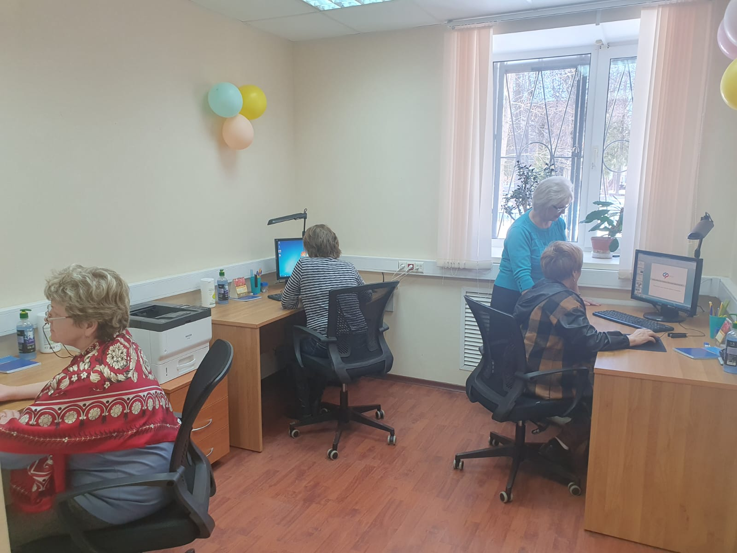Человеку, вышедшему на заслуженный отдых, важно сохранять связи с обществом и иметь возможность самореализации. Создание условий для активного долголетия является одной из ключевых задач государства. Именно поэтому Социальный фонд России открывает по всей стране центры общения старшего поколения. Такие центры функционируют и в Подмосковье – в Лотошино и Зарайске. Центр общения старшего поколения в Лотошино был создан на базе клиентской службы «Лотошино» Филиала № 9 Отделения СФР по г. Москве и Московской области. «Социальная миссия центра – организовать досуг людей старшего поколения, чтобы создать атмосферу заботы и внимания, поддержать ритм жизни и интерес к ней, открыть дополнительные возможности для самореализации», - подчеркнула директор Филиала Людмила Тарасова. Сотрудники Филиала создают в центре комфортную атмосферу для творчества, учебы и общения с близкими по духу собеседниками. Социальный фонд привлекает к этой работе местные учреждения культуры, общественные объединения, медицинские и другие организации. Для раскрытия творческого потенциала гости центров могут посещать кружки по интересам. В центрах проводятся творческие и кулинарные мастер-классы, уроки актерского мастерства. Для проведения интересного досуга в центрах общения организованы совместные просмотры фильмов, вечера настольных игр, литературные дискуссии, турниры по разным видам спорта, викторины и концерты по случаю памятных дат. Чтобы поддержать стремление людей серебряного возраста к новым знаниям и навыкам, центры общения проводят различные лекции, тренинги и семинары. Особое внимание уделяется повышению финансовой и цифровой грамотности. Пенсионеров учат пользоваться различными электронными сервисами, искать надежные источники информации в интернете. Также у гостей центров популярны лекции о здоровом образе жизни и правильном питании, курсы арт-терапии и занятия с психологом. Востребованы встречи с представителями местных органов власти. Сохранить вовлеченность в жизнь общества помогают волонтерские проекты и акции. Сотрудники Социального фонда уделяют большое внимание обратной связи. Все чаще инициатива открытия клуба по интересам или проведения встречи с конкретным специалистом исходит от самих посетителей. Это целиком укладывается в концепцию работы центров общения старшего поколения. Многие мероприятия уже проходят по инициативе самих гостей центров общения. Сегодня на базе Социального фонда работает уже 111 центров общения в большинстве регионов страны. Центры открываются в административных помещениях, освободившихся после слияния Пенсионного фонда и Фонда социального страхования. С момента запуска проекта специалисты Социального фонда организовали на площадках центров общения свыше 2 тыс. мероприятий.

